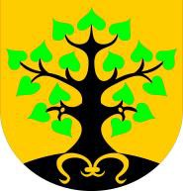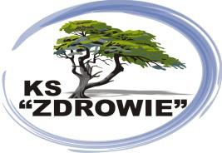
Impreza dofinansowana z budżetu Gminy Michałowice w ramach dotacji dla organizacji pozarządowych.

XVI MICHAŁOWICKIE SPOTKANIA ARTYSTYCZNE DZIECI I MŁODZIEŻY

28 listopada 2020r. KARTA ZGŁOSZENIA
1.Nazwa zespołu Kliknij lub naciśnij tutaj, aby wprowadzić tekst.

2. Imię i nazwisko choreografa
Kliknij lub naciśnij tutaj, aby wprowadzić tekst.
3 .Kategoria taneczna Wybierz element.
4. Kategoria wiekowa Wybierz element.

5. Tytuł prezentacji Kliknij lub naciśnij tutaj, aby wprowadzić tekst.
6. Czas trwania prezentacji (max. 4min) Kliknij lub naciśnij tutaj, aby wprowadzić tekst.
7. Liczba osób w zespole Kliknij lub naciśnij tutaj, aby wprowadzić tekst.
8. Tel. choreografa/opiekuna zespołu. Kliknij lub naciśnij tutaj, aby wprowadzić tekst.
9. Podkład muzyczny. Kliknij lub naciśnij tutaj, aby wprowadzić tekst.

Kartę przesłać do 14 listopada 2020r. e-mail:zdrowie@tlen.pl

Bądź na adres. Jarosław Gajek Klub Sportowy „ZDROWIE”
ul. Św. Antoniego 2 05-816 Michałowice

Uwaga !!!
Uczestnicy muszą złożyć zgodę na wykorzystanie swojego wizerunku.
Brak zgody uniemożliwia udział w imprezie.
Kierownik/ choreograf musi posiadać dokumenty umożliwiające weryfikację wieku uczestników. (legitymacje szkolne)
Przypominamy
„o przynależności do kategorii wiekowej decyduje wiek większości zespołu min. 80%. „

